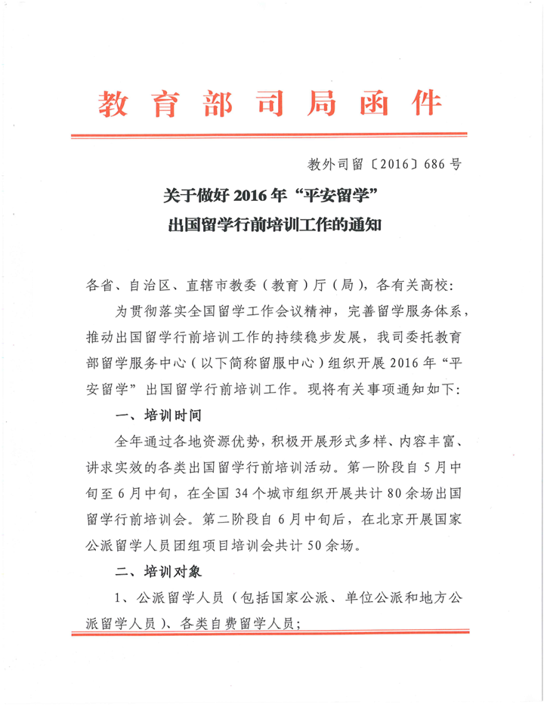
附件1

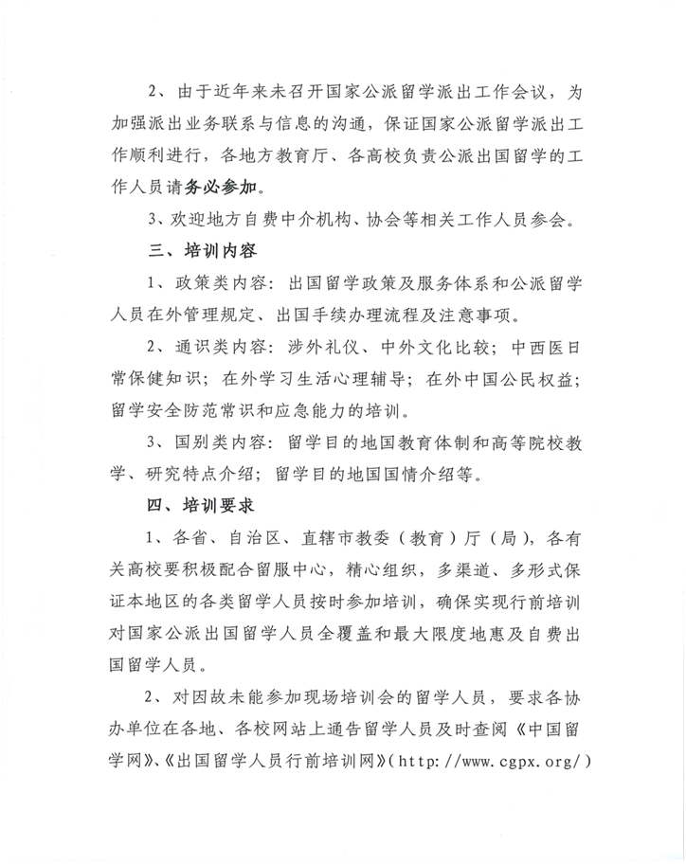

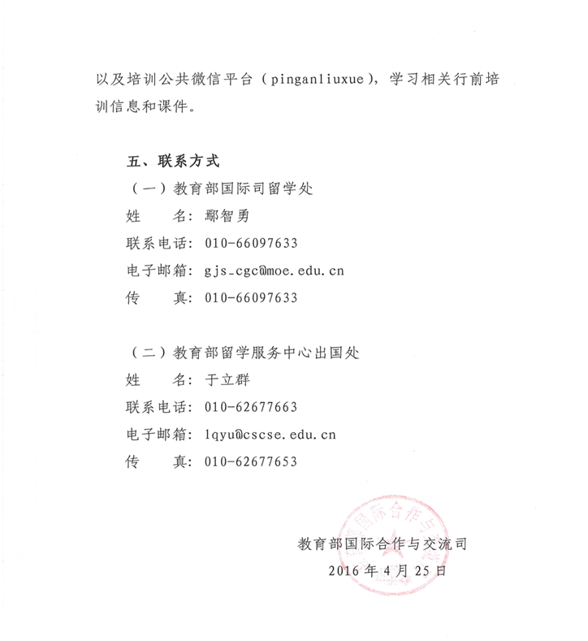

附件2

培训日程
日期 | 时间 | 会议内容 | 地点
5月17日 | 15:00—18:00 | 报到、领取材料 | 广西医科大学科技楼报告厅
5月18日 | 08:30—12:00 | ——领导致辞、讲话  ——心理健康知识专题讲座  ——加拿大的学习生活及注意事项专题讲座 | 广西医科大学科技楼报告厅
5月18日 | 14:30—17:30 | —— 国外安保实操培训  ——出国留学手续办理流程及有关规定 | 广西医科大学科技楼报告厅
5月19日 | 08:30—12:00 | ——美国留学生活及日常保健常识讲座  ——英国教育体制和高等院校教学特点 | 广西医科大学科技楼报告厅

备注：1. 所有参会人员请提前10分钟到场。
2. 请不要在场内喧哗并保持手机静音。

附件3

报名回执表

单位名称：
序号 | 姓名 | 留学国别 | 联系方式

附件4

2016年国家留学基金资助出国留学人员名单

编号 | 姓名 | 性别 | 单位名称
1 | 沈洪涛 | 男 | 广西师范大学
2 | 杨慧 | 女 | 中国地质科学院岩溶地质研究所
3 | 李强 | 男 | 中国地质科学院岩溶地质研究所
4 | 缪雪艳 | 女 | 桂林医学院
5 | 宋德志 | 男 | 广西医科大学
6 | 刘容容 | 女 | 广西医科大学
7 | 王衍学 | 男 | 桂林电子科技大学
8 | 彭麟 | 男 | 桂林电子科技大学

附件5

2016年西部地区人才培养特别
项目初审通过人员名单

编号 | 姓名 | 性别 | 单位名称
1 | 陈鹏 | 女 | 南宁职业技术学院
2 | 向俊杰 | 男 | 桂林理工大学
3 | 潘夏宁 | 女 | 广西师范学院
4 | 刘妍 | 女 | 广西师范学院
5 | 王玉香 | 女 | 广西大学
6 | 曾毅 | 女 | 广西大学行健文理学院
7 | 黄伟 | 男 | 南宁职业技术学院
8 | 颜菲 | 女 | 柳州铁道职业技术学院
9 | 邱伟华 | 男 | 柳州职业技术学院
10 | 高友君 | 女 | 贺州学院
11 | 罗洪波 | 男 | 柳州职业技术学院
12 | 李思静 | 女 | 广西金融职业技术学院
13 | 姚婷 | 女 | 广西大学行建文理学院
14 | 李阳阳 | 女 | 广西艺术学院
15 | 罗佳雯 | 女 | 广西金融职业技术学院
16 | 林燕 | 女 | 广西医科大学附属肿瘤医院
17 | 尹时华 | 男 | 广西医科大学第一附属医院耳鼻咽喉头颈外科
18 | 付杰军 | 男 | 广西医科大学
19 | 吴留成 | 男 | 广西医科大学附属肿瘤医院
20 | 郑晓文 | 女 | 广西医科大学第一附属医院
21 | 崔岩 | 女 | 广西壮族自治区疾病预防控制中心
22 | 彭鹏 | 男 | 广西医科大学
23 | 苏何玲 | 女 | 桂林医学院
24 | 蒋礼林 | 男 | 贺州学院
25 | 高润梅 | 女 | 桂林理工大学
26 | 熊文俊 | 男 | 广西师范大学
27 | 罗梦卓 | 男 | 桂林理工大学
28 | 黄自谦 | 男 | 广西师范学院
29 | 钟明溁 | 男 | 广西大学
30 | 肖琦 | 男 | 广西师范学院
31 | 谢新玲 | 女 | 广西大学
32 | 邹勇进 | 男 | 桂林电子科技大学
33 | 曾亚萍 | 女 | 桂林理工大学
34 | 闫妍 | 女 | 广西师范学院
35 | 邱广龙 | 男 | 广西红树林研究中心
36 | 黄亮亮 | 男 | 桂林理工大学
37 | 白令安 | 男 | 桂林理工大学
38 | 姜子琦 | 男 | 桂林理工大学
39 | 张连凯 | 男 | 中国地质科学院岩溶地质研究所
40 | 魏建文 | 男 | 桂林理工大学
41 | 李自立 | 男 | 广西师范大学
42 | 敬超 | 男 | 桂林理工大学
43 | 易斌 | 男 | 柳州铁道职业技术学院
44 | 谭积青 | 男 | 广西交通投资集团有限公司
45 | 胡巧云 | 女 | 广西动物疫病预防控制中心
46 | 贺梁琼 | 女 | 广西壮族自治区农业科学院
47 | 秦碧霞 | 女 | 广西壮族自治区农业科学院植物保护研究所
48 | 孙嘉曼 | 女 | 广西壮族自治区农业科学院
49 | 周劲波 | 男 | 广西师范大学
50 | 陈祖胜 | 男 | 桂林电子科技大学
51 | 黄小筝 | 女 | 广西民族大学
52 | 韦家朝 | 男 | 广西师范学院
53 | 李雪梅 | 女 | 桂林电子科技大学
54 | 颜志雄 | 男 | 广西师范学院
55 | 赵彤 | 男 | 广西大学
56 | 李华星 | 女 | 广西大学
57 | 张鸿飞 | 女 | 广西大学
58 | 黄小洲 | 男 | 广西大学
59 | 温英燕 | 女 | 玉林师范学院
60 | 孙鲁毅 | 男 | 广西民族大学
61 | 罗少科 | 男 | 广西民族大学
62 | 李彩丽 | 女 | 广西民族大学
63 | 高慧君 | 女 | 广西民族大学
64 | 黄华强 | 男 | 广西科技大学
65 | 蒋丽琳 | 女 | 广西师范大学
66 | 董译升 | 男 | 桂林理工大学
67 | 金峰 | 男 | 桂林理工大学
68 | 冯良元 | 男 | 桂林理工大学
69 | 黄少波 | 男 | 桂林电子科技大学
70 | 廖飞 | 女 | 桂林电子科技大学
71 | 张文平 | 女 | 广西财经学院
72 | 黄江涛 | 男 | 广西师范学院
73 | 李颀 | 女 | 广西医科大学
74 | 覃雄彪 | 男 | 梧州学院
75 | 黄瑜 | 女 | 钦州学院
76 | 谢明 | 女 | 桂林师范高等专科学校
77 | 潘征 | 男 | 右江民族医学院
78 | 莫小强 | 男 | 右江民族医学院
79 | 谢如欢 | 女 | 桂林电子科技大学信息科技学院
80 | 刘柳 | 女 | 柳州职业技术学院
81 | 赵萃 | 女 | 柳州职业技术学院
82 | 刘晶 | 男 | 柳州职业技术学院
83 | 王岳 | 男 | 柳州职业技术学院
84 | 梁燕 | 女 | 广西艺术学院
85 | 郑敏 | 女 | 广西师范大学外国语学院
86 | 王惠珍 | 女 | 广西师范大学附属中学
87 | 李貌 | 女 | 广西师范大学
88 | 江晓雯 | 女 | 广西医科大学
89 | 邓妍祯 | 女 | 桂林电子科技大学
90 | 徐闻 | 女 | 桂林理工大学
91 | 黄智贞 | 女 | 广西中医药大学
92 | 梁梦婕 | 女 | 广西师范学院
93 | 韦兵项 | 男 | 广西财经学院
94 | 姚玲 | 女 | 桂林航天工业学院
95 | 刘美荣 | 女 | 桂林医学院
96 | 宁波 | 男 | 玉林师范学院
97 | 汤蒸 | 女 | 梧州学院
98 | 林娜 | 女 | 河池学院
99 | 潘彩霓 | 女 | 广西大学
100 | 张莹 | 女 | 广西民族大学相思湖学院
101 | 熊飞 | 女 | 广西师范学院师园学院
102 | 黎春华 | 女 | 广西职业技术学院
103 | 刘彬彬 | 女 | 广西生态工程职业技术学院
104 | 吴筱萱 | 女 | 广西水利电力职业技术学院
105 | 陈琳 | 女 | 柳州铁道职业技术学院
106 | 曾贞 | 女 | 柳州城市职业学院
107 | 左慧芬 | 女 | 桂林师范高等专科学校
108 | 颜媛 | 女 | 广西南宁市第二中学
109 | 石惠方 | 女 | 南宁市第三中学
110 | 陈晓玲 | 女 | 广西柳州高级中学
111 | 吴艳萍 | 女 | 广西防城港市第三中学
112 | 蔡琳琳 | 女 | 桂林市旅游职业中等专业学校
113 | 樊永显 | 男 | 桂林电子科技大学

附件6

2016年广西高校优秀教师出国
留学项目申报人员名单

申报单位 | 编号 | 姓名 | 性别 | 所在部门
广西大学 | 1 | 滕莉莉 | 女 | 商学院
广西大学 | 2 | 胡珊珊 | 女 | 机械工程学院
广西大学 | 3 | 甘鸿鸣 | 男 | 商学院
广西大学 | 4 | 王玉生 | 男 | 公共管理学院
广西大学 | 5 | 杨棣华 | 女 | 外国语学院
广西大学 | 6 | 刘君梁 | 男 | 生命科学与技术学院
广西大学 | 7 | 李雪生 | 男 | 农学院
广西大学 | 8 | 霍林 | 女 | 信息网络中心
广西大学 | 9 | 李庆林 | 男 | 新闻传播学院
广西大学 | 10 | 张鸿飞 | 女 | 新闻传播学院
广西大学 | 11 | 李立硕 | 男 | 化学化工学院
广西大学 | 12 | 金丹 | 女 | 中国-东盟研究院
广西大学 | 13 | 潘利文 | 男 | 材料科学与工程学院
广西大学 | 14 | 范伟 | 女 | 商学院
广西大学 | 15 | 韦倩青 | 女 | 商学院
广西大学 | 16 | 王玻 | 女 | 商学院
广西大学 | 17 | 李家军 | 男 | 国际交流处
广西大学 | 18 | 韦宇冰 | 女 | 国际交流处
广西师范大学 | 19 | 张亮亮 | 男 | 化学与药学学院
广西师范大学 | 20 | 王本涛 | 男 | 历史文化与旅游学院
广西师范大学 | 21 | 宿程远 | 男 | 环境与资源学院
广西师范大学 | 22 | 余昱 | 女 | 文学院
广西师范大学 | 23 | 卢爱国 | 男 | 马克思主义学院
广西师范大学 | 24 | 李燕 | 女 | 法学院/政治与公共管理学院
广西师范大学 | 25 | 黄松 | 男 | 历史文化与旅游学院
广西师范大学 | 26 | 汤茜草 | 女 | 法学院
广西师范大学 | 27 | 陈露 | 女 | 外国语学院
广西师范大学 | 28 | 刘灵 | 女 | 生命科学学院
广西师范大学 | 29 | 王卫则 | 男 | 经济管理学院
广西师范大学 | 30 | 王彦 | 女 | 教育学部
广西师范大学 | 31 | 周长山 | 女 | 历史文化与旅游学院
广西师范大学 | 32 | 吴晓霞 | 女 | 法学院/政治与公共管理学院
广西师范大学 | 33 | 张珣 | 女 | 国际交流处、国际文化教育学院
广西医科大学 | 34 | 黄辉 | 男 | 口腔医学院
广西医科大学 | 35 | 胡启平 | 男 | 基础医学院
广西医科大学 | 36 | 何亚军 | 女 | 第一临床医学院
广西医科大学 | 37 | 罗彬 | 女 | 基础医学院
广西医科大学 | 38 | 叶雨 | 男 | 第一临床医学院
广西医科大学 | 39 | 杨日荣 | 男 | 基础医学院
广西医科大学 | 40 | 霍海英 | 女 | 信息与管理学院
广西医科大学 | 41 | 龙曼云 | 女 | 第一临床医学院
广西医科大学 | 42 | 王琪 | 女 | 肿瘤医学院
广西医科大学 | 43 | 祝青 | 女 | 审计处
广西医科大学 | 44 | 唐忠 | 男 | 信息与管理学院
广西医科大学 | 45 | 杨红 | 女 | 第一临床医学院
广西医科大学 | 46 | 刘静 | 女 | 第一临床医学院
广西医科大学 | 47 | 韦正波 | 男 | 肿瘤医学院
广西医科大学 | 48 | 何恵 | 女 | 基础医学院
广西医科大学 | 49 | 康敏 | 女 | 第一临床医学院
广西医科大学 | 50 | 谭晓虹 | 女 | 肿瘤医学院
广西医科大学 | 51 | 万裴琦 | 女 | 第一临床医学院
广西医科大学 | 52 | 张君红 | 女 | 第一临床医学院
广西医科大学 | 53 | 李杰华 | 男 | 第一临床医学院
广西医科大学 | 54 | 凌江红 | 女 | 广第一临床医学院
广西医科大学 | 55 | 秦映芬 | 女 | 第一临床医学院
广西医科大学 | 56 | 莫发荣 | 男 | 基础医学院
广西医科大学 | 57 | 何媛媛 | 女 | 国际教育学院
广西医科大学 | 58 | 韦建辉 | 男 | 国际教育学院
广西民族大学 | 59 | 莫愿斌 | 男 | 信息科学与工程学院
广西民族大学 | 60 | 葛丽娜 | 女 | 信息科学与工程学院
广西民族大学 | 61 | 李立景 | 男 | 法学院
广西民族大学 | 62 | 周萍 | 女 | 理学院
广西民族大学 | 63 | 胡超 | 男 | 商学院
广西民族大学 | 64 | 蓝丽红 | 女 | 化学化工学院
广西民族大学 | 65 | 彭自嘉 | 男 | 理学院
广西民族大学 | 66 | 王敬浩 | 女 | 科研处
广西民族大学 | 67 | 尹彩流 | 男 | 理学院
广西民族大学 | 68 | 汪常明 | 男 | 民族学与社会学学院
广西民族大学 | 69 | 陈敏娟 | 女 | 商学院
广西民族大学 | 70 | 李俊 | 男 | 管理学院
广西民族大学 | 71 | 李惠玲 | 女 | 文学院
广西民族大学 | 72 | 罗明 | 男 | 国际交流处
广西民族大学 | 73 | 石岳 | 女 | 国际教育学院
桂林电子科技大学 | 74 | 徐周波 | 女 | 计算机与信息安全学院
桂林电子科技大学 | 75 | 秦红波 | 男 | 机电工程学院
桂林电子科技大学 | 76 | 郑霖 | 男 | 信息与通信学院
桂林电子科技大学 | 77 | 姜彦南 | 男 | 信息与通信学院
桂林电子科技大学 | 78 | 于新华 | 男 | 信息与通信学院
桂林电子科技大学 | 79 | 韦保林 | 男 | 信息与通信学院
桂林电子科技大学 | 80 | 危前进 | 男 | 计算机与信息安全学院
桂林电子科技大学 | 81 | 史卓 | 男 | 艺术与设计学院
桂林电子科技大学 | 82 | 马红 | 女 | 艺术与设计学院
桂林电子科技大学 | 83 | 吴振华 | 男 | 商学院
桂林电子科技大学 | 84 | 张学龙 | 男 | 商学院
桂林电子科技大学 | 85 | 迟晓妮 | 女 | 数学与计算科学学院
桂林电子科技大学 | 86 | 秦祖军 | 男 | 电子工程与自动化学院
桂林电子科技大学 | 87 | 莫太平 | 男 | 电子工程与自动化学院
桂林电子科技大学 | 88 | 高兰英 | 女 | 法学院
桂林电子科技大学 | 89 | 胡建新 | 男 | 法学院
桂林电子科技大学 | 90 | 李华兵 | 男 | 材料科学与工程学院
桂林电子科技大学 | 91 | 张季 | 男 | 公共事务学院
桂林电子科技大学 | 92 | 李华 | 男 | 生命与环境科学学院
桂林电子科技大学 | 93 | 周志平 | 女 | 建筑与交通工程学院
桂林电子科技大学 | 94 | 张学静 | 女 | 建筑与交通工程学院
桂林理工大学 | 95 | 李明 | 男 | 理学院
桂林理工大学 | 96 | 吴永娇 | 女 | 管理学院
桂林理工大学 | 97 | 牟春梅 | 女 | 土建学院
桂林理工大学 | 98 | 张会香 | 女 | 化生学院
桂林理工大学 | 99 | 朱宗强 | 男 | 环境科学与工程学院
桂林理工大学 | 100 | 金红 | 女 | 信息学院
桂林理工大学 | 101 | 周凯红 | 男 | 机控学院
桂林理工大学 | 102 | 皮桥辉 | 男 | 地学院
桂林理工大学 | 103 | 唐重振 | 男 | 人文
桂林理工大学 | 104 | 唐富顺 | 男 | 化生学院
桂林理工大学 | 105 | 张文杰 | 男 | 环境学院
桂林理工大学 | 106 | 汤静如 | 男 | 地球科学学院
桂林理工大学 | 107 | 韦波 | 男 | 测绘
桂林理工大学 | 108 | 王艳晖 | 女 | 艺术学院
桂林理工大学 | 109 | 黄定轩 | 男 | 管理学院
桂林理工大学 | 110 | 张宝林 | 男 | 材料学院
桂林理工大学 | 111 | 向俊杰 | 男 | 人文
桂林理工大学 | 112 | 李纯纯 | 男 | 信息学院
桂林理工大学 | 113 | 唐涛 | 男 | 理学院
桂林理工大学 | 114 | 孙娟 | 女 | 艺术学院
桂林理工大学 | 115 | 王志文 | 男 | 旅游学院
广西师范学院 | 116 | 廖钟迪 | 女 | 旅游学院
广西师范学院 | 117 | 张新英 | 女 | 环境与生命科学学院
广西师范学院 | 118 | 兰瑞乐 | 男 | 网络与教育技术中心
广西师范学院 | 119 | 蒙丽丽 | 女 | 化学与材料科学学院
广西师范学院 | 120 | 曹奇志 | 男 | 物理与电子工程学院
广西师范学院 | 121 | 黄秋燕 | 女 | 地理科学与规划学院
广西师范学院 | 122 | 曾艳红 | 女 | 经济与管理学院
广西师范学院 | 123 | 黄予 | 男 | 计算机与信息工程学院
广西师范学院 | 124 | 邓晓梅 | 女 | 新闻传播学院
广西师范学院 | 125 | 肖西西 | 女 | 外国语学院
广西师范学院 | 126 | 张再林 | 男 | 校史办
广西师范学院 | 127 | 翁向华 | 男 | 外国语学院
广西师范学院 | 128 | 胡红云 | 女 | 国际交流处
广西师范学院 | 129 | 庄若冰 | 女 | 国际交流处

广西中医药大学 | 130 | 廖丹 | 女 | 基础医学院
广西中医药大学 | 131 | 潘为高 | 男 | 药学院
广西艺术学院 | 132 | 黎小强 | 男 | 中国画学院
广西艺术学院 | 133 | 莫恭莲 | 女 | 音乐教育学院
广西科技大学 | 134 | 王日凤 | 女 | 计算机科学与通信工程学院
广西科技大学 | 135 | 王智文 | 男 | 计算机科学与通信工程学院
广西科技大学 | 136 | 袁浩浩 | 女 | 计算机科学与通信工程学院
广西科技大学 | 137 | 李克讷 | 男 | 电气与信息工程学院
广西科技大学 | 138 | 刘胜永 | 男 | 电气与信息工程学院
广西科技大学 | 139 | 张涛 | 男 | 理学院
广西科技大学 | 140 | 庞建华 | 女 | 理学院
广西科技大学 | 141 | 凌新龙 | 男 | 生物与化学工程学院
广西科技大学 | 142 | 王高兴 | 男 | 第一附属医院
广西科技大学 | 143 | 唐艳波 | 女 | 第一附属医院
广西科技大学 | 144 | 闭雄杰 | 男 | 第一临床医学院
广西科技大学 | 145 | 刘文芳 | 女 | 管理学院
广西科技大学 | 146 | 刘丽 | 女 | 财经学院
广西科技大学 | 147 | 吕保樱 | 女 | 医学院药学系
广西科技大学 | 148 | 张安文 | 男 | 医学院基础医学部
广西科技大学 | 149 | 周如胜 | 男 | 职业技术教育学院学院
广西科技大学 | 150 | 曾筠毅 | 女 | 艺术学院
广西科技大学 | 151 | 袁海英 | 女 | 电气与信息工程学院
广西科技大学 | 152 | 全艳芳 | 女 | 国际合作与交流处
广西财经学院 | 153 | 夏艳玲 | 女 | 财政与公共管理学院
广西财经学院 | 154 | 胡小春 | 男 | 信息与统计学院
广西财经学院 | 155 | 李宜强 | 男 | 财政与公共管理学院
桂林医学院 | 156 | 陈健 | 男 | 基础医学院
桂林医学院 | 157 | 唐博 | 男 | 科技处
桂林医学院 | 158 | 赵国军 | 男 | 基础医学院
桂林医学院 | 159 | 宋丽萍 | 女 | 公共卫生学院

右江民族医学院 | 160 | 郭蕊 | 女 | 研究生学院
右江民族医学院 | 161 | 韦祥刚 | 男 | 国际合作与交流处
右江民族医学院 | 162 | 陈晴 | 女 | 附属医院
右江民族医学院 | 163 | 李培隆 | 男 | 国际合作与交流处
右江民族医学院 | 164 | 李雪静 | 女 | 护理学院
玉林师范学院 | 165 | 周能 | 男 | 图书馆/化学与材料学院
玉林师范学院 | 166 | 蒙昌宇 | 男 | 化学与材料学院
玉林师范学院 | 167 | 贝永建 | 男 | 生命科学与技术学院
钦州学院 | 168 | 张广平 | 男 | 资源与环境学院
钦州学院 | 169 | 龚斌 | 男 | 海洋学院
钦州学院 | 170 | 金乐 | 男 | 机械与船舶海洋工程学院
钦州学院 | 171 | 胡俐蕊 | 男 | 电子与信息工程学院
梧州学院 | 172 | 雷声 | 女 | 经济管理学院
贺州学院 | 173 | 梁海英 | 女 | 计算机科学与信息工程学院
贺州学院 | 174 | 华有杰 | 男 | 外国语学院
贺州学院 | 175 | 梁汉平 | 男 | 体育学院
桂林航天工业学院 | 176 | 唐学帮 | 男 | 汽车与交通工程学院
桂林航天工业学院 | 177 | 邓莉 | 女 | 电子信息与自动化学院
桂林航天工业学院 | 178 | 徐道芬 | 女 | 机械工程学院
桂林航天工业学院 | 179 | 马莉 | 女 | 计算机科学与工程系
桂林航天工业学院 | 180 | 赵钧铎 | 男 | 管理学院
桂林旅游学院 | 181 | 苏会卫 | 男 | 旅游与休闲管理系
桂林旅游学院 | 182 | 朱桂萍 | 女 | 酒店管理系
桂林旅游学院 | 183 | 梁永飞 | 女 | 旅游外语系
广西科技师范学院 | 184 | 覃晓宁 | 女 | 艺术系
广西教育学院 | 185 | 何静 | 女 | 艺术学院
广西教育学院 | 186 | 刘城 | 男 | 文学院
南宁学院 | 187 | 管卫利 | 男 | 信息工程学院
南宁学院 | 188 | 黄孝平 | 男 | 机电与质量技术工程学院
广西师范大学漓江学院 | 189 | 玉素萍 | 女 | 社科部
广西民族大学相思湖学院 | 190 | 黄帆 | 男 | 计算机科学与工程系
广西民族大学相思湖学院 | 191 | 朱文宣 | 女 | 外国语言文学系
广西科技大学鹿山学院 | 192 | 耿雪霄 | 女 | 机械工程系
广西科技大学鹿山学院 | 193 | 陈玲玲 | 女 | 土木工程系
广西建设职业新技术学院 | 194 | 张广欣 | 女 | 城市建设与交通工程系
广西建设职业新技术学院 | 195 | 黄凯愉 | 女 | 规划与建筑系
广西电力职业技术学院 | 196 | 李捷 | 男 | 电子与信息工程系
南宁职业技术学院 | 197 | 邓启润 | 男 | 信息工程学院
南宁职业技术学院 | 198 | 孔璎红 | 女 | 旅游学院
南宁职业技术学院 | 199 | 黄雷 | 男 | 建筑工程学院
南宁职业技术学院 | 200 | 邓雪梅 | 女 | 国际学院
广西经贸职业技术学院 | 201 | 唐宏 | 女 | 教务科研处
柳州铁道职业技术学院 | 202 | 关琼 | 女 | 电子技术学院
柳州铁道职业技术学院 | 203 | 杨美玲 | 女 | 建筑技术学院

附件7
附近酒店信息表

序号 | 酒店名称 | 地址 | 联系电话
1 | 南宁雅斯特酒店(南湖店) | 广西南宁青秀区双拥路26—96号 | (0771)6110188
 | 南宁雅斯特酒店(青山店) | 南宁市青秀区青山路7号 | (0771)5300555
2 | 双悦时尚酒店双拥店 | 南宁市青秀区双拥路24号（广西医科大学旁） | (0771)5871788
3 | 南宁南鹰宾馆， | 南宁市双拥路20号
备注：请学员自行预订酒店。

